如果被压怎么办
震后，余震还会不断发生，你的环境还可能进一步恶化，你要尽量改善自己所处的环境，稳定下来，设法脱险。
设法避开身体上方不结实的倒塌物、悬挂物或其他危险物；
搬开身边可移动的碎砖瓦等杂物，扩大活动空间。注意，搬不动时千万不要勉强，防止周围杂物进一步倒塌；
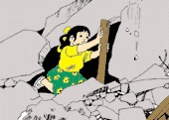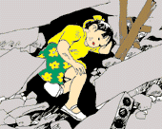
设法用砖石、木棍等支撑残垣断壁，以防余震时再被埋压；
不要随便动用室内设施，包括电源、水源等，也不要使用明火；
闻到煤气及有毒异味后灰尘太大时，设法用湿衣物捂住口鼻；
不要乱叫，保持体力，用敲击声求救。
